 | واجب الصف : الرابع الابتدائي............  ​​ التاريخ: 29-11-2025  معلمة الصف : مفيدة العثمان............
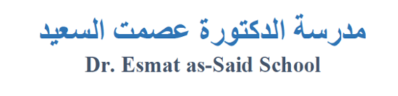 | الاسم: ...........................................
الأهالي الأعزاء :

سيكون موعد اختبار نهاية الفصل الدراسي الأول على يومين :

- الامتحان الشفهي : 06-12-2025

- الامتحان الكتابي : 13-12-2025

نرجو مساعدة التلاميذ في التهيئة للاختبار.

المواضيع التي يرجى التركيز عليها عند التهيئة للاختبار:

القواعد :

- الإسم : تمييزه في الجملة ومايدل عليه ( انسان ، حيوان ، مكان ،شيء).
- المذكر والمؤنث: التمييز بينهما وكيفية التحويل من مذكر إلى مؤنث والعكس.
- المفرد والمثنى والجمع : التمييز بينها والتحويل من مفرد إلى مثنى وجمع او العكس.
- النكرة والمعرفة :التمييز بينهما والتركيز على أنواع المعرفة وتحويل النكرة ال معرفة والعكس.
- اسم الجنس واسم العلم : التمييز بينهما وكيفية الربط بينهما .
- أسماء الإشارة :التمييز في طرق استخدامها .

القراءة :
مراجعة مواضيع القراءة من كتابي ٤ والتركيز على القراءة مع الحركات ومعاني الكلمات وايضاً مراجعة الاضداد .
مواضع القراءة :
- هيّا إلى المدرسة
- عائلتي
- مدرستي
- من أنا ومن هوايتي
- التسوّق
- نزهة في الغابة

مع التمنيات بالتوفيق للجميع .

